`
2020년 노동조합 합동추모제 개최
“열사 뜻 받들어 비상한 상황에서도 ’20년 사업 힘 있게 전개하자”

http://www.kttu.or.kr/
제13-359호, 2020년 4월 28일(화)
KT노동조합은 4월 28일(화) 10시, 경기도 안성시 소재 유토피아 추모관에서 선배 열사 합동 추모제를 개최하고, 故 김낙성, 故 김왕찬, 故 오용철, 故 김양중, 故 윤준상 동지의 뜻을 기렸다.
열사의 유가족 및 중앙 및 전국 지방본부 상집간부들이 참석했던 예년과 달리 코로나19 사태로 축소되어 치러진 이번 추모제에는 노동조합 최장복 조직처장과 중앙본부 간부들이 참석했다.
최장복 조직처장은 추모사를 통해 “우리가 계승해야 할 열사 정신은 노동조합과 조합원을 철통같이 지키겠다는 강한 책임감과 단호한 의지”라고 강조하면서 “비상한 상황에서도 노동조합의 민주화와 발전을 위해 투쟁한 선배들의 뜻을 받들어 2020년 사업을 더욱 힘 있게 진행하겠다”고 약속했다.
한편, 노동조합은 열사들의 넋을 기리기 위해 안성 유토피아 추모관에 추모비를 마련하고 유가족과 함께 매년 합동 추모제를 거행하고 있다.
한국노총은 4월 28일(화) 오전 10시 30분 서울보라매공원 산재희생자 위령탑에서 ‘제20회 산재노동자의 날 추모제’를 개최했다.
2001년부터 시작된 산재노동자 추모제는 산재로 사망한 노동자의 넋을 추모하고, 산업재해 예방을 위한 결의를 모으는 자리이다. 이번 추모제는 코로나19에 따른 사회적 거리 두기 일환으로 간소화하여 진행됐다.
김동명 한국노총 위원장은 추모사를 통해 “지금도 하루에 6명의 노동자들이 목숨을 잃고 있고 이들 중 대부분은 노동조건이 열악한 비정규직, 하청 노동자”이라며 “위험한 일을 맡긴 자들은 떠넘기기만 할 뿐 책임을 지지 않는다”고 지적했다.
“위험의 외주화를 막고, 기업에 의한 살인을 막아야 한다”면서 “한국노총은 산업재해가 없는 노동현장을 위해, 산업재해 희생자들의 권익향상을 위해 힘쓰겠다”고 강조했다.
추모제에서 한국노총 좋은친구산업복지재단은 제20회 산재노동자의 날 추모제를 맞아 전국산재노동자총연맹에 위문품을 전달했다.

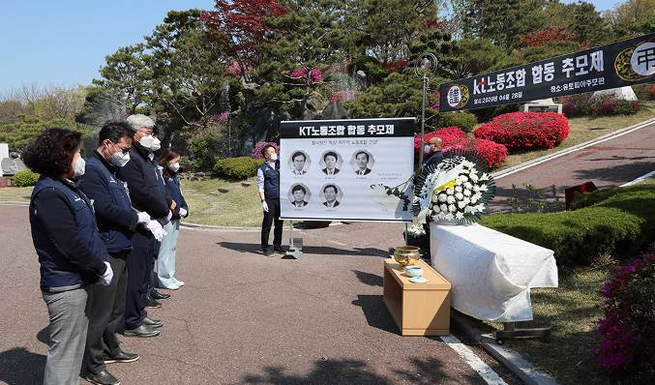
제20회 산재노동자의 날 추모제

